GAUTENGSE DEPARTEMENT VAN ONDERWYS
SENIORSERTIFIKAAT-EKSAMEN

FISIOLOGIE HG

TYD: 3 uur

PUNTE: 300

INSTRUKSIES:

- Die vraestel bestaan uit DRIE Afdelings: Afdelings A – C.

►Beantwoord ALLE vrae in Afdelings A en B.
►U het ’n keuse in Afdeling C: beantwoord of Vraag 6 of Vraag 7.

- Beantwoord Vraag 1 (meervoudige keuse-vrae) op die antwoordblad aan die binnekant van die omslag van die antwoordboek.

- LET WEL: Die antwoordblad toon 1.1 tot 1.30 vir Vraag 1 Afdeling A.

AFDELING A

VRAAG 1.1

1.1 Dui die korrekte antwoord aan vir elk van die volgende stellings deur ’n kruisie (X) oor die toepaslike letter op die binnekant van die omslag van u antwoordboek te maak.

VOORBEELD: Speeksel word afgeskei in die

- mond.
- oesofagus.
- maag.
- duodenum.

ANTWOORD:

A | B | C | D

1.1.1 Die sisteem wat verantwoordelik is vir groei, reproduksie en algemene metabolisme is die

- endokriene stelsel.
- skeletstelsel.
- uitskeidingstelsel.
- duodenum.

    - Die ___________ verbind die twee serebrale hemisfere.

- corpus luteum
- ventrikel
- vermis
- corpus callosum

    - Watter van die volgende is die mees gepaste definisie van ekskresie? Dit is die verwydering van

- metaboliese afvalprodukte.
- verteerde voedselreste.
- sellulêre metaboliese afvalprodukte.
- chemiese afvalprodukte.

1.1.4 Watter van die volgende substansies word nie in die glomerulêre filtraat gevind nie?

- Glukose
- Fibrinogeen
- Aminosure
- Ureum

    - Die waarneming van balans ontstaan in die

- serebrum.
- halfsirkelvormige kanale.
- sakkulus.
- serebellum.

    - Die konsentrasie van _____ is hoër in die lewer-aar as in enige ander aar.

- koolstofdioksied
- ureum
- suurstof
- glukose

Vrae 1.1.7 tot 1.1.9 verwys na die volgende skets:

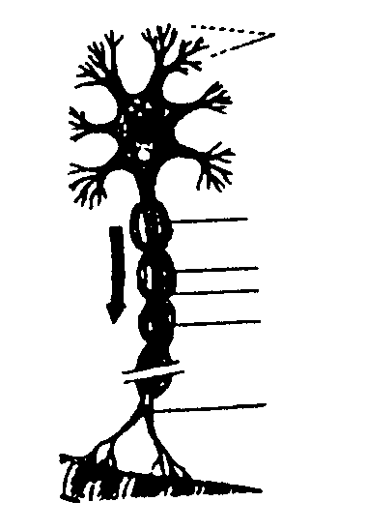
7
3
4
2
1
7
6
5

    - Die neuron hierbo is ________ neuron.

- ’n motoriese
- ’n sensoriese
- ’n verbindings-
- ’n afferente

    - ’n Impuls dring die neuron binne by

- 1.
- 2.
- 1 en 2.
- 6.

1.1.9 Die grysstof in die brein word gevorm deur baie van _______ wat saamgegroepeer is.

- 5
- 2
- 7
- 4

    - Met watter van die volgende vloeistowwe is die binne-oor gevul?

- Serumen
- Perilimf
- Perilimf en endolimf
- Endolimf

1.1.11 Die ______ help nie in die akkommodasie proses nie.

- suspensoriese ligamente
- retina
- lens
- siliêre spier

1.1.12 Die ______ is ryklik van bloedvate voorsien.

- choroїed
- retina
- sklera
- fovea

1.1.13 Die _____ is ’n endokriene sowel as ’n eksokriene klier.

- hipofise
- pankreas
- tiroїed
- byniere

1.1.14 Watter van die volgende speel ’n rol in die oriëntering van die liggaam?

- Halfsirkelvormige kanale
- Orgaan van Corti
- Utrikulus
- Sakkulus

- (i) + (ii)
- (i), (iii) + (iv)
- (ii) + (iii)
- (ii), (iii) + (iv)

1.1.15 Die hipofise beheer nie die funksionering van die ______ nie.

- pankreas
- tiroїed
- byniere
- ovaria

    - Die onmiddellike produkte van spermatogenese in die man word die _____________ genoem.

- spermatiede
- spermatozoa
- primêre spermatosiete
- sekondêre spermatosiete

1.1.17 ’n Eiersel wat deur ’n sperm met ’n x-chromosoom bevrug word, ontwikkel normaalweg in

- ’n man.
- ’n vrou.
- ’n man of vrou.
- ’n dwerg.

1.1.18 As ’n eiersel nie na ovulasie bevrug word nie, sal die oorblyfsels van die follikel van Graaff

- na die uterus migreer en degenereer.
- ontwikkel in ’n corpus luteum.
- deur die ovarium verteer en absorbeer word.
- gebruik word om die ontwikkelende follikels te voed.

    - Watter van die volgende stellings is WAAR?

- Die naelstring se arteries dra bloed ryk aan nutriënte na die fetus.
- Die naelstring se arteries dra bloed belaai met afvalstowwe na die plasenta.
- Die naelstring se are dra bloed ryk aan nutriënte na die fetus.
- Die naelstring se are dra suurstofryke bloed na die fetus.

    - In watter een van die volgende pare hou die terme nie direk met mekaar verband nie?

- Corpus callosum en serebrum
- Middeloor en balans
- Proprioseptore en spiere
- ADH en osmoregulering

    - Die hormoon _______ het dieselfde effek op die liggaam as stimulering deur die simpatiese senuweestelsel.

- kortisoon
- tiroksien
- parathormoon
- adrenalien

    - Otoliete is

- dele van die olfaktoriese selle in die neus.
- gemoeid met gehoor.
- beentjies in die middeloor.
- medeverantwoordelik vir ewewig van die liggaam.

    - Watter een van die volgende het niks met smaaksensasie te doen nie?

- Omwalde papille
- Chemoreseptore
- Olfaktoriese selle
- Proprioseptore

    - Watter een van die volgende is nie ’n funksie van die vel nie?

- Vorming van vitamien D
- Sekresie van sebum
- Vorming van vitamien A
- Ekskresie van sweet

    - Watter TWEE van die volgende hormone bëinvloed die seksuele ontwikkeling van die vrou?

- Testosteroon
- Luteїniseringshormoon
- Estrogeen
- Insulien
- Sekretien
- Progesteroon

- (i) + (ii)
- (ii) + (iii)
- (i) + (iv)
- (iii) + (iv)

    - Hierdie strukture is deel van die ventrikelsisteem van die brein:

- Foramen magnum
- Foramen van Monro
- Aqueduct van Sylvius
- Groef van Sylvius
- Serebrospinale vloeistof

- (i), (iii) + (v)
- slegs (v)
- (ii), (iii) + (v)
- (ii) + (iv)

    - Die volgende is die breinarea vir die waarneming van visuele stimuli:

- Medulla oblongata
- Oksipitale lob
- Pons
- Midbrein

    - _______ het met die beskerming van die brein te doen.

- Duramater
- Filum terminale
- Piamater
- Serebrospinale vloeistof

- (i), (iii) + (iv)
- Slegs (i)
- (i), (ii), (iii) + (iv)
- Slegs (iv)

    - Die volgende kraniale senuwee(s) het te doen met gehoor en die handhawing van balans in die liggaam.

- N. vagus
- N. olfaktorius
- N. vestibulokoglearis
- N. fasialis

- Slegs (iii)
- (i) + (iii)
- Slegs (iv)
- (ii) + (iv)

- Dié strukture kom algemeen in die outonome senustelsel voor:  - Proprioseptore  - Ganglia  - Otoliete  - Kliere van Meiboom | 30x2=[60]

VRAAG 1.2

Verstrek die fisiologiese term vir elk van die volgende.

1.2.1 Die buis tussen die niere en die blaas.

1.2.2 Die hormoon verantwoordelik vir die herabsorbsie van water.

1.2.3 Die buitelaag van die vel.

1.2.4 Die afskeiding van waskliere.

1.2.5 Die tipe neuron wat sensories of afferent is.

1.2.6 Die strukture van ’n neuron wat impulse na die selliggaam gelei.

1.2.7 ’n Oordragstof wat die impuls deur die sinaps gelei.

1.2.8 Die struktuur wat serebrospinale vloeistof afskei.

1.2.9 Die opening waardeur die rugmurg die skedel verlaat.

1.2.10 Die kliere in die oog wat uitdroging voorkom.

1.2.11 Die reseptorselle wat fotopsien bevat.

1.2.12 Die toestand van die oë wanneer vertikale en horisontale lyne nie ewe helder gesien word nie.

1.2.13 Die vloeistof in die scala media.

1.2.14 Die verbindingskanaal tussen die scala tympani en scala vestibuli.

1.2.15 Die gevolg van die oorafskeiding van die groeihormoon by kinders. | 15x2=[30]

TOTAAL VIR AFDELING A: | [90]

AFDELING B

Beantwoord AL die vrae in hierdie afdeling

VRAAG 2

2.1 Beskryf die struktuur van die renale buisie en noem al die aanpassings wat gemaak is ten opsigte van die herabsorpsie funksie. | (13)

2.2 Glomerulêre filtrasie

2.2.1 Watter DRIE faktore maak ultrafiltrasie moontlik? | (3)

2.2.2 Noem die stowwe wat die glomerulus verlaat asook die wat agterbly in die filtraat. | (8)

2.3 Noem die VYF funksies van die niere. | (5)

2.4 Wanneer dit baie koud is, het die vel verskeie maniere waardeur die verlies van hitte beheer word. Bespreek hierdie stelling. | (11)  [40]

VRAAG 3

3.1 Die brein word deur verskillende groewe in verskillende areas verdeel.

3.1.1 Noem die verskillende groewe. | (3)

3.1.2 Noem die verskillende lobbe waarin die serebrum verdeel is, sowel as die funksies van elke lob. | (12)

3.1.3 Wat is die funksie van die assosiasie-areas van die serebrum? | (5)

3.2 Noem die funksies van die serebellum om die belangrikheid van hierdie deel van die brein aan te dui. | (6)

3.3 Die Outonome senuweestelsel

3.3.1 Noem die strukture van die liggaam wat deur die stelsel beheer word. | (3)

3.3.2 In watter TWEE dele word hierdie stelsel verdeel? | (2)

3.3.3 Wat is die hoof antagonistiese funksies van die twee dele? | (2)

3.3.4 Toon aan hoe die twee stelsels die volgende organe beϊnvloed:

- Bloedvate in die vel  - Die hart  - Die iris | (4)  (2)  (1)  [40]

VRAAG 4

4.1 Ons moet bewus wees van alles wat in ons eksterne omgewing gebeur.

4.1.1 Noem die verskillende reseptore wat bogenoemde moontlik maak sowel as die tipe stimuli waarop hierdie reseptore reageer. | (8)

4.1.2 Wat is ’n proprioseptor? | (4)

4.2 Noem die fotoreseptore in die oog en die pigment teenwoordig in elkeen. | (4)

4.3 Skryf aantekeninge oor die struktuur en funksies van die blinde vlek. | (4)

4.4 Wat is die oorsaak van nagblindheid? | (2)

4.5 Die middeloor het verskeie strukture wat ’n belangrike rol speel in goeie gehoor. Noem hierdie strukture en die funksies daarvan. | (15)

4.6 Noem die DRIE tipes papille op die tong. | (3)  [40]

VRAAG 5

5.1 Die bloedsuikervlak moet altyd in homeostase wees.

5.1.1 Definieer die term homeostase. | (4)

5.1.2 Wat is die normale bloedsuikervlak? | (1)

5.1.3 Hoe reageer die liggaam op ’n lae bloedsuikervlak? | (8)

5.1.4 Wat is die gevolg van die degenerasie van betaselle in die pankreas? | (2)

5.2 Puberteit

5.2.1 Watter hormoon word deur seuns se hipofise afgeskei om puberteit te begin? | (1)

5.2.2 Watter hormoon in seuns veroorsaak die sekondêre seksuele veranderinge? | (1)

5.2.3 Noem VYF van hierdie sekondêre seksuele veranderinge in seuns. | (5)

5.3 Noem al die hormone wat deur die byniere afgeskei word. | (3)

5.4 Bespreek die gevolge van ’n ondersekresie van tiroksien in volwassenes. | (7)

5.5 Lees die volgende oor VIGS.

DIE UITWERKING VAN VIGS

Jou liggaam word beskerm deur die immuniteitstelsel wat uit witbloedselle bestaan.
Hierdie witbloedselle beveg die siektekieme in jou liggaam.
Die witbloedselle beveg die siektes sodat jy gou weer gesond is.
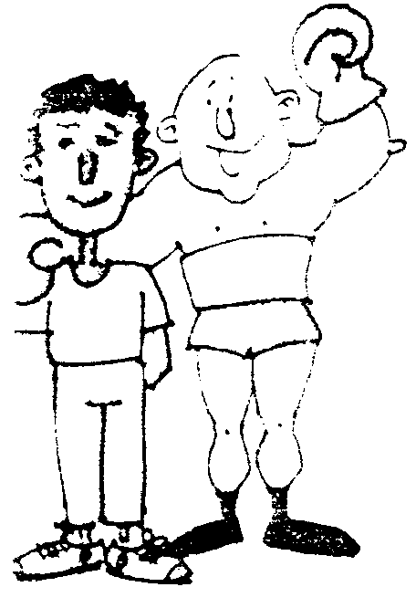
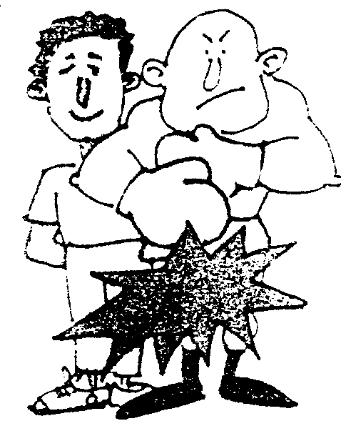
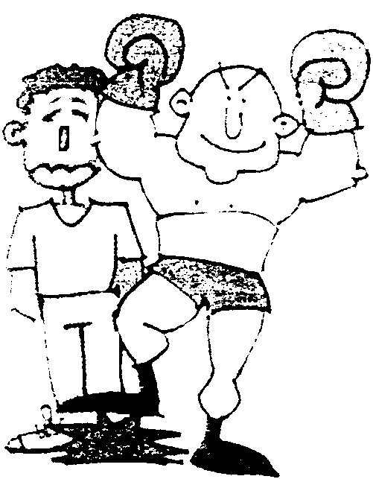

Die Menslike Immuniteitsgebrekvirus (MIV) is ’n verbete kiem wat die witbloedselle aanval.
Na ’n lang stryd, wat soms jare kan duur, vernietig die MIV byna al die witbloedselle in jou liggaam. Nou het jou liggaam geen beskerming teen enige kieme wat jou liggaam aanval nie.
Hierdie kieme veroorsaak siektetoestande wat jou liggaam aanval en vernietig: Verworwe Immuniteitsgebreksindroom – Vigs.
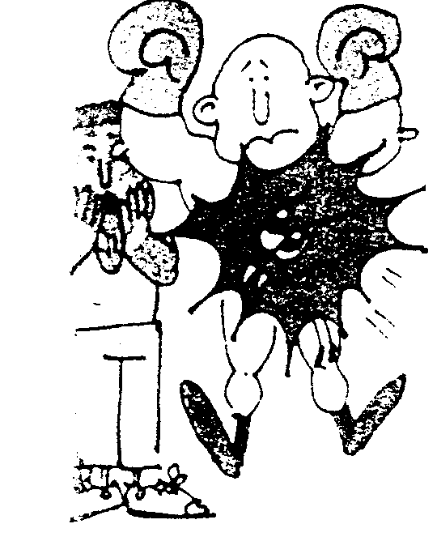
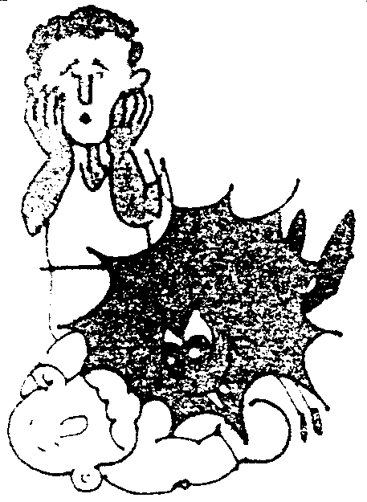
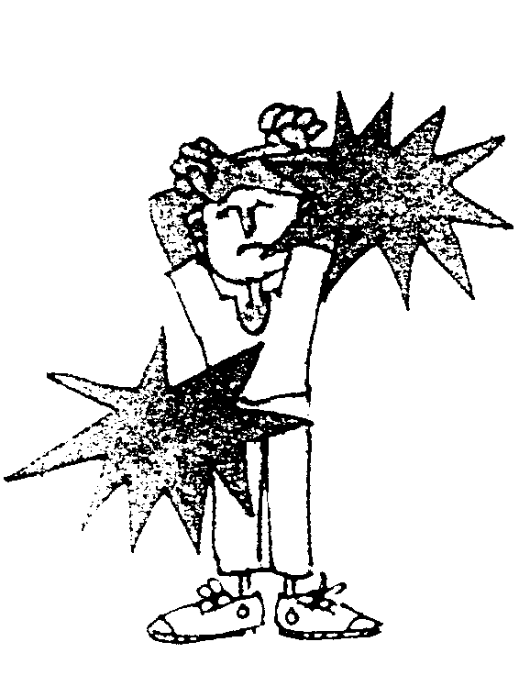

Jy kan NIE Vigs deur die volgende kry nie
- ’n Toiletsitplek
- Muskiete, motte of luise
- Handvatsels of relings
- Deur eetgerei te deel
- Swembaddens
- Saam met ’n Vigs-geїnfekteerde persoon te werk
- Bloed te skenk
- Trane, spoeg
- Oop mond soen
- Tweedehandse klere

Jy KAN Vigs kry
- As jy sonder enige voorsorgmaatreёls intiem verkeer met ’n persoon wat geїnfekteer is.
- As jy ’n spuitnaald deel (bv. om dwelms binne-aars toe te dien) met iemand wat geїnfekteer is.
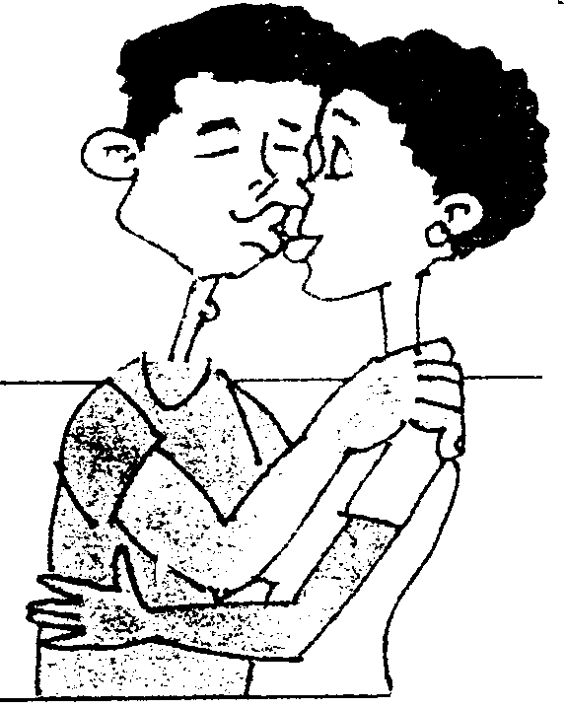

VIGS KAN NET OORGEDRA WORD DEUR GESLAGSGEMEENSKAP, BLOED OF DEUR ’N GEїNFEKTEERDE MA AAN HAAR ONGEBORE KIND.
OM TE SOEN

IS VEILIG

5.5.1 Watter selle in die liggaam vorm deel van ’n mens se immuniteitstelsel? | (1)

5.5.2 Hoe gaan Vigs in jou liggaam te werk? | (2)

5.5.3 Wat is die gevolg van Vigs-infeksie? | (1)

5.5.4 Maak Vigs ’n mens dood? | (2)

5.5.5 Noem TWEE maniere waarop ’n mens met Vigs geїnfekteer kan word. | (2)  [40]

TOTAAL VIR AFDELING B: | [160]

AFDELING C

Beantwoord slegs EEN van die volgende vrae.

VRAAG 6

6.1 Bestudeer die volgende diagram oor menstruasie en beantwoord dan die vrae wat volg.

2
3
5
4
1
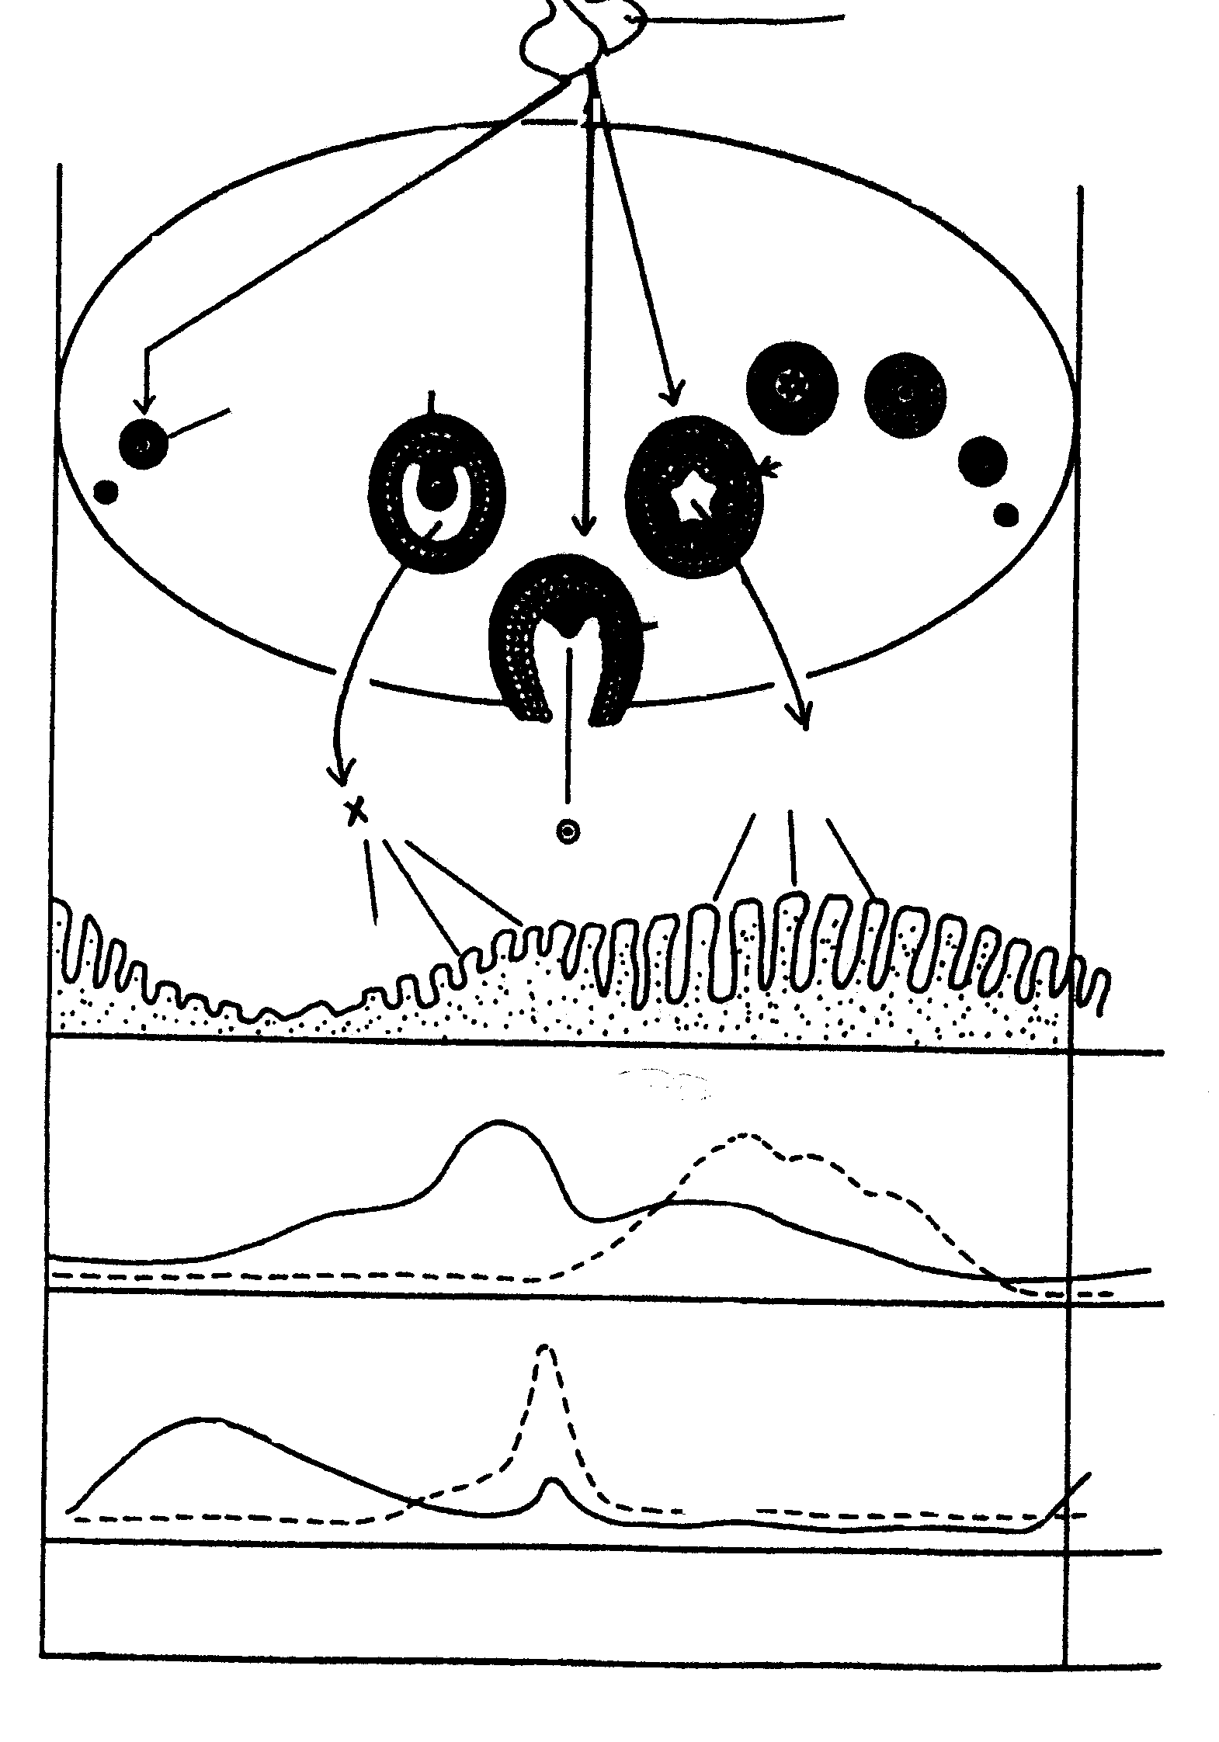

FSH

LH

Y

X
ovarium
ovarium
voering van die uterus
hormone van die ovarium
adenohipofise-hormone

FSH

LH
dae
0
14
28

6.1.1 Watter struktuur word deur nommer 3 aangedui? | (1)

6.1.2 Watter hormoon (X) word deur nommer 3 afgeskei? | (1)

6.1.3 Watter proses word deur nommer 4 aangetoon? | (1)

6.1.4 Wat noem ons die struktuur wat as 5 genommer is? | (1)

6.1.5 Watter hormoon (Y) word deur nommer 5 afgeskei? | (1)

6.1.6 Wat is die naam van die struktuur wat deur nommer 1 aangedui word? | (1)

6.2 Gee die funksies van hormoon (Y) en die invloed daarvan op die uterus. | (10)

6.3 Bespreek die funksies van die plasenta. | (8)

6.4 Hoe word die embrio beskerm? Bespreek volledig. | (14)

6.5 Indien bevrugting nie plaasvind nie, wat is dan die funksies van estrogeen? | (5)

6.6 Bespreek geslagsbepaling. | (7)  [50]

OF

VRAAG 7

7.1 Die struktuur van die manlike voortplantingsorgane is so aangepas om die maksimum moontlikheid vir bevrugting te verseker.  Bespreek die struktuur van die manlike voortplantingsorgane aan die hand van hierdie stelling. | (40)

7.2 Noem die VYF dele van die vroulike geslagstelsel en noem die funksies van elk. | (10)

TOTAAL VIR AFDELING C: | [50]

TOTAAL: | 300

